SGF. IES Haría
UT4. Actividad 3

Criptografía
Evolución histórica (II)

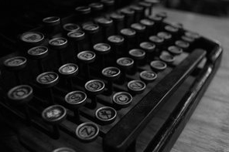

2.1. Criptografía moderna
Durante siglos la criptografía caminó por la senda de la sustitución y la transposición. Sin embargo, en la ciudad de Bagdad se produjo el milagro del desciframiento. El artífice fue el sabio árabe Abu Yusuf Yaqub ibn Ishaq al-Sabbah Al-Kindi (801-873), más conocido como Al-Kindi. Se basa en analizar la frecuencia de repetición de los símbolos del mensaje encriptado:

Si sabemos en que idioma está cifrado un mensaje y tenemos un mensaje o un conjunto de mensajes cifrados de la misma forma y con la misma clave, podemos a través de un análisis de las veces que se repite cada símbolo o palabras descifrar el mensaje.

Por ejemplo, para el idioma castellano, la frecuencia en que se repiten las letras del alfabeto en textos es:

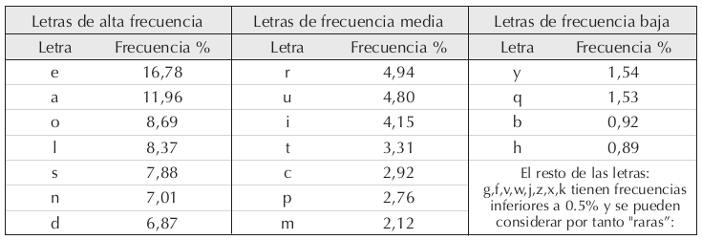
Y la frecuencia con la que aparecen las palabras más utilizadas es:

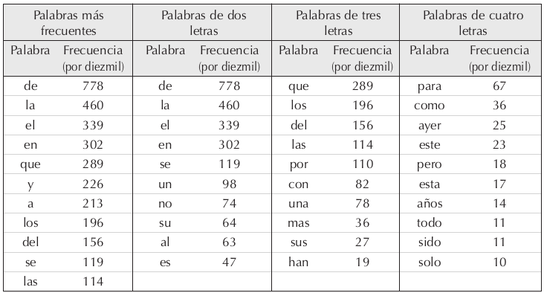

1. De ahí podemos deducir que:

¿Cuál es el porcentaje que ocupan las vocales en un texto?
¿Cuáles son las dos vocales que se identifican con mayor facilidad?
¿Qué porcentaje suponen las letras de frecuencia alta?
Las cuatro letras más frecuentes ¿Qué porcentaje representan?
Las ocho letras menos frecuentes ¿Qué porcentaje representan?
Las palabras más frecuentes ¿Qué porcentaje del texto representan?

En esa época, las personas que se dedicaban a la criptografía eran conscientes de que los simples análisis de frecuencia hacían vulnerable sus cifrados. Por esta razón desarrollaron técnicas y nuevos métodos de cifrado para luchar contra el análisis estadístico y mejorando los dispositivos utilizados para el cifrado de la información, tales como teclados.

2.1.1 Disco de Alberti

Una de las técnicas que se empezaron a utilizar fue el cifrado polialfabético.

2. Explica en qué consiste el cifrado polialfabético:

En el siglo XVI, León Battista Alberti creo un sistema de cifrado de tipo polialfabético que consistía en dos discos concéntricos que giraban sobre un mismo eje.

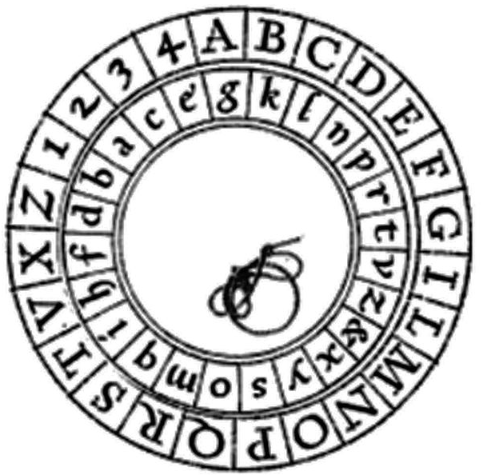

Girados de la misma forma por el emisor y el receptor del mensaje, se conseguía algo como lo siguiente:

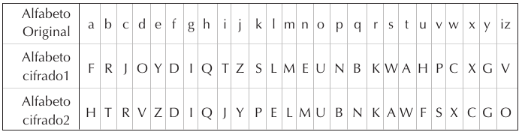
Por ejemplo, para cifrar el mensaje: “la ballesta”, se procedía de la siguiente manera:
La primera letra l, se convierte en L (del alfabeto1); a, se convierte en H( del alfabeto2); b, se convierte en R( del alfabeto 1); a, se convierte en H ( del alfabeto2), y así se van alternando.... De manera que la palabra cifrada es: LHRHLEYAAH

3. ¿Cómo cifrarías el mensaje “reanudamos las hostilidades” utilizando el método anterior?

4. Otro método de cifrado por sustitución polialfabético es el cifrado de Trithemius. ¿Cómo se llamaba y en que año lo publicó?

5. Explica brevemente en qué consiste el cifrado de Trithemius.

2.1.2 Cifrado Vigenère

El francés Blaise de Vigenère, en el siglo XVI, avanzó en el desarrolló de la teoría de la criptología polialfabética, por esta razón su nombre ha acabado asociado con uno de los métodos famosos de sustitución polialfabética. Lo que hoy se denomina “tablero de Vigenère” consiste en una disposición de letras que contiene 26 alfabetos, cada uno desplazado una posición a la izquierda respecto al anterior. Además, para proteger más el cifrado se introduce una palabra clave, que consiste en una palabra o texto que se repite a largo de todo el mensaje a cifrar.

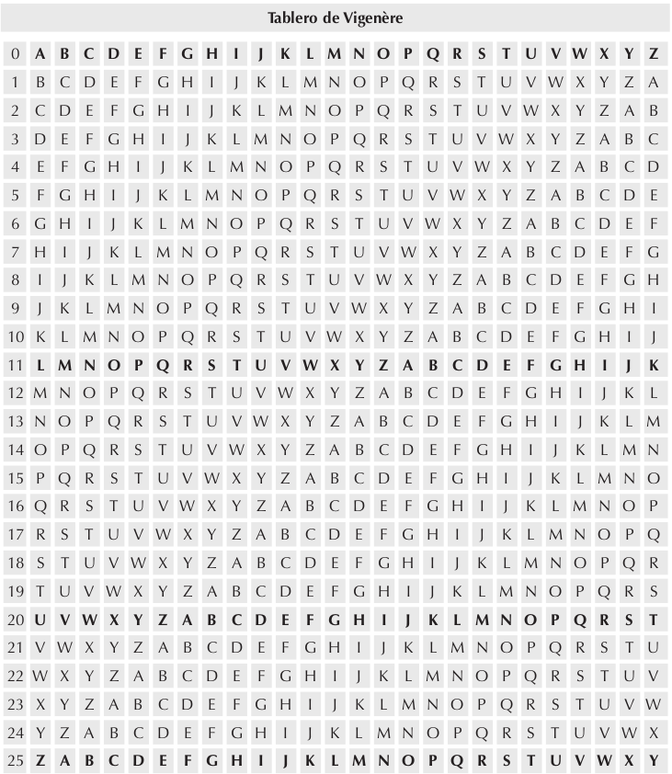
Para cifrar se procede de la siguiente manera:
a) Se busca una palabra clave fácil de recordar.
b) Se escribe la palabra debajo del texto en claro, repitiéndose tantas veces como sea necesario.
c) Cada letra del texto en claro se codifica con el alfabeto de la tabla marcado por la letra inferior, o sea, la letra de la clave que corresponde.

Ejemplo:

clave = AZUL
Texto a remitir: el ejército está preparado
Proceso: Se escribe le clave debajo del texto a cifrar.

Por último, cada una de las letras del mensaje se transforma en otra:
- Así la E, se cifra como la E ( del alfabeto que empieza por A)
- la L se cifra como la K( del alfabeto que empieza por Z),
- la E, se cifra como Y (del alfabeto que empieza por U)
- y así sucesivamente...

El mensaje cifrado es: EK YUEQWTTN YDTZ JCEOUCACI

6. ¿Cómo cifrarías el mensaje “reanudamos las hostilidades” utilizando el método anterior utilizando la clave ROSA? Inserta los pasos que diste para obtener el resultado.

2.1.3 Los Rossignol y la Gran cifra

Antoine y Bonaventure Rossignol, padre e hijo respectivamente, alcanzaron fama cuando en el año 1626 descifraron una carta.

7. ¿Por quién fue remitida dicha carta?

Su éxito fue de tal magnitud que el padre y el hijo, como recompensa, sirvieron a los
reyes Luis XIII y Luis XIV como geniales criptoanalistas. Su concienzudo y meticuloso trabajo les llevó a comprender mejor distintas técnicas criptográficas, proponiendo ellos mismos un sistema que se ha conocido en la literatura como La Gran Cifra. Este método era tan sólido e indescifrable que desafió los esfuerzos de varias generaciones de criptoanalistas.

8. ¿Quién y cuándo se descifró ese método de cifrado?

2.1.4 El Código Morse

El código Morse no es una forma criptográfica, en realidad no trata de ocultar el mensaje. No es otra cosa que un alfabeto alternativo que va muy bien para trasmitir mensajes de una manera sencilla. Si queremos transmitir un mensaje secreto, mediante el código Morse, es necesario codificarlo mediante alguna técnica de cifrado antes de remitírselo al telegrafista de turno.

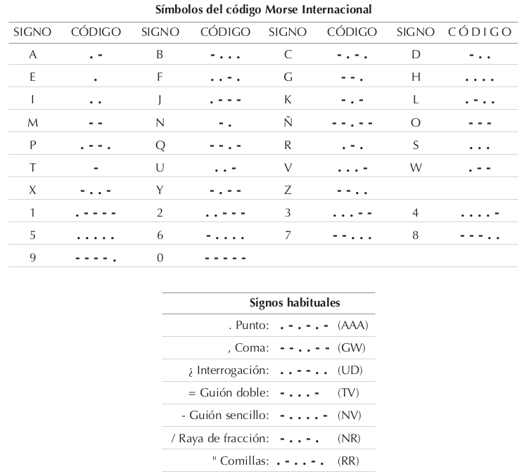
2.1.5 La Cifra ADFGVX

A finales del siglo XIX el italiano G. Marconi inventó una forma de comunicarse prodigiosa: la radio. En manos de los militares la radio fue un poderoso medio de transmisión, pero los mensajes podían caer también en manos enemigas, por lo que era necesario mandarlos cifrados.

La Primera Guerra Mundial fue una guerra a gran escala, por lo que era necesario disponer de una codificación rápida y efectiva. Una de las cifras más famosas fue la llamada Cifra ADFGVX, introducida por los alemanes en el invierno de 1918. La cifra es una mezcla de métodos de sustitución y de trasposición, esto hace que su desciframiento sea verdaderamente complicado.

Veamos un ejemplo de cifrado mediante ADFGVX

Se empieza disponiendo las 26 letras del alfabeto anglosajón y los diez dígitos en una tabla de 6x6. Las filas y las columnas van encabezados por las letras A D F G V X. El modo de ordenar letras y número, en la cuadrícula forma parte de la clave y necesita ser comunicada al receptor del mensaje. Su ordenación es aleatoria, por ejemplo:

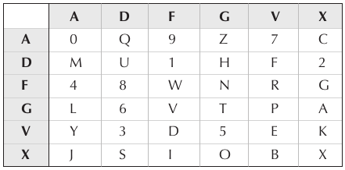
En primer lugar tomaremos cada letra del mensaje en claro sustituyéndola por las letras correspondientes a su fila y columna. Con la tabla anterior:
- el número 4 sería sustituido por las letras FA
- la k por el par de letras VX.

El mensaje: “envien municiones”, acudiendo a la matriz anterior, se cifraría como: VVFGGFXFVVFGDADDFGXFAXXFXGFGVVXD

Hasta aquí es solo un cifrado ordinario por sustitución, que se descifra con un análisis de frecuencia si se dispone de suficiente texto.

En la siguiente fase del proceso de cifrado se realiza una trasposición dependiente de una palabra clave. Supongamos que la clave es WHISKY. Las letras de la clave se escriben en la cabecera de una cuadrícula. El texto que hemos cifrado antes se escribe por filas en dicha cuadrícula así:

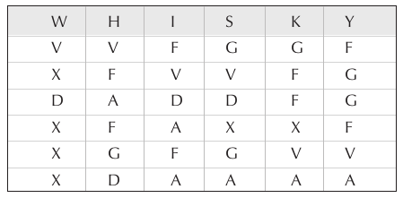
Donde hemos añadido dos caracteres de relleno (AA) para que el cuadro quede completo.

Ahora las columnas de la cuadrícula se cambian de posición de modo que las letras de la clave queden en orden alfabético:

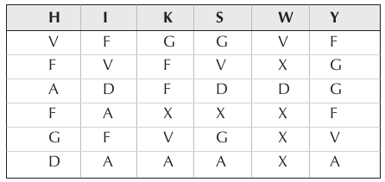
Para acabar leemos por columnas la cuadrícula y el resultado es el texto cifrado:
VFAFGDFVDAFAGFFXVAGVDXGAVXDXXXFGGFVA

9. Mediante el cifrado ADFGVX, utilizando la tabla de sustitución anterior y con la clave de transposición “pardelo” cifra el mensaje “bombardeo a las 17:30”. Inserta los pasos que diste para obtener el resultado.

10. ¿Cuanto años tardaron los franceses en romper el cifrado ADFGVX?

3. Métodos de descifrado

A medida que avanzaba el criptoanálisis y se mejoraban los sistemas de ataques y descifrados, se tuvieron que utilizar algoritmos cada vez más potentes y complejos. Existen muchos tipos de ataques. Aparte del Análisis de frecuencias que ya hemos visto de entre los más conocidos podemos destacar los ataques por fuerza bruta y los ataques de diccionario.

11. Explicar brevemente en que consisten estos dos últimos

